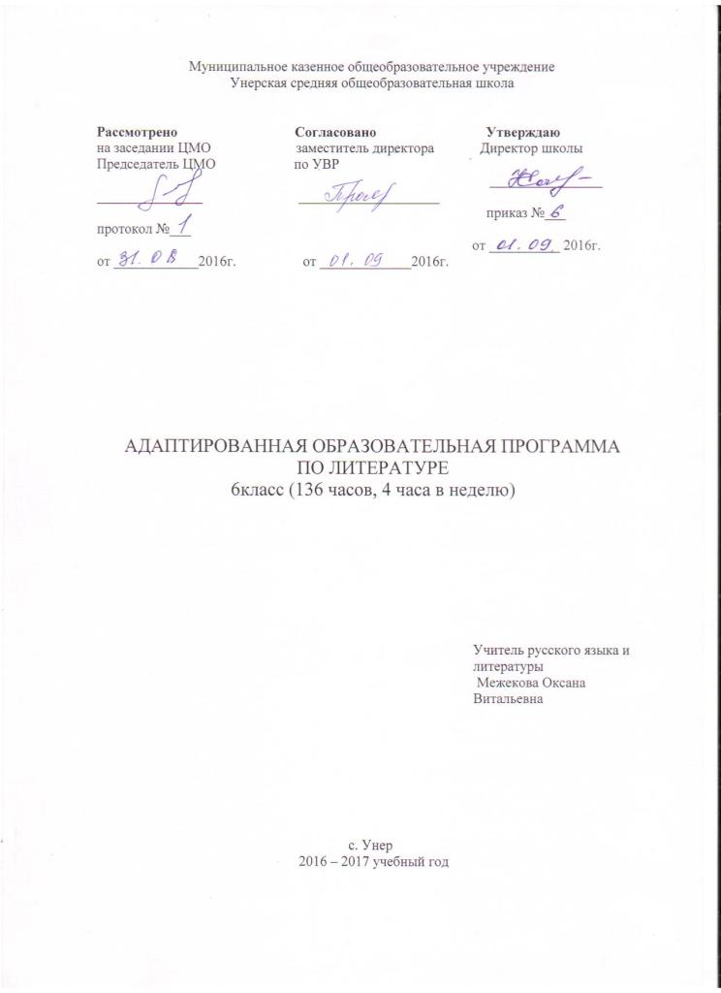Муниципальное казенное

Пояснительная записка

Рабочая программа по литературе составлена на основе примерной адаптированной основной общеобразовательной программы для обучающихся с умственной отсталостью (интеллектуальными нарушениями).
Литературное чтение - один из основных предметов в обучении школьников. Он формирует общеучебный навык чтения и умение работать с текстом, пробуждает интерес к чтению художественной литературы и способствует общему развитию ребенка, его духовно-нравственному и эстетическому воспитанию. Успешность изучения курса литературного чтения обеспечивает результативность по другим предметам школы.
Знакомство обучающихся с доступными их возрасту художественными произведениями, духовно-нравственное и эстетическое, содержание которых активно влияет на чувства, сознание и волю читателя, способствует формированию личных качеств, соответствующих национальным и общечеловеческим ценностям. Ориентация обучающихся на моральные нормы развивает у них умение соотносить свои поступки с этическими принципами поведения культурного человека, формирует навыки доброжелательного сотрудничества.
На уроках чтения продолжается формирование у школьников техники чтения: правильности, беглости, выразительности на основе понимания читаемого материала. Это связано с тем, что не все обучающиеся старших классов в достаточной степени владеют указанными навыками. Кроме того, изучение каждого художественного произведения вызывает у них затруднения при его чтении и понимании содержания.
Известно, что развитие техники чтения осуществляется поэтапно. От класса к классу предъявляются все более высокие требования к способу чтения: от чтения целым словом к чтению словосочетанием и коротким предложением. Меняются и формы организации чтения: наряду с коллективной работой над выразительностью чтения школьников обучают приемам, способствующим выделению фразового ударения, установлению семантических пауз, интонационной окрашенности чтения. Становятся более разнообразными формы работы с текстом, методы и приёмы обучения, применяются ТСО: фрагменты кино (презентация, DVD) мультфильмов, мультимедиа, музыкальные фрагменты.
На уроках чтения, кроме совершенствования техники чтения и понимания содержания художественного произведения уделяется большое внимание развитию речи обучающихся и их мышлению. Школьники учатся отвечать на поставленные вопросы; полно, правильно и последовательно передавать содержание прочитанного, кратко пересказывать основные события, изложенные в произведении; называть главных и второстепенных героев, давать им характеристику, адекватно оценивать их действия и поступки; устанавливать несложные причинно – следственные связи и отношения; делать выводы, обобщения, в том числе эмоционального плана.
Данная рабочая программа рассчитана на обучающихся 6 классов. Занятия по данной рабочей программе проводятся в форме урока (45 мин). Количество часов в неделю – 4 ч, в год – 136 ч.
Цель уроков чтения – научить детей читать художественную литературу, вызвать интерес к чтению и заложить основы формирования грамотного читателя, т.е. человека, у которого есть стойкая привычка к чтению, сформирована душевная и духовная потребность в нем как средстве познания мира и самопознания. Достижение этой цели предполагает решение следующих задач:
1.Формирование техники чтения и приемов понимания текста – правильного типа читательской деятельности; одновременное развитие интереса к самому процессу чтения, потребности читать.
Совершенствование техники чтения является важным этапом, поскольку такие качества, как правильность, беглость, выразительность у разных групп умственно отсталых детей формируются не только медленно, но и асинхронно.
2. Введение детей через литературы в мир человеческих отношений, нравственных ценностей.
3. Развитие устной речи (в том числе значительное обогащение словаря); развитие творческих способностей детей.
4. Развитие через предмет представлений о мире, способствующих успешной социальной обучающихся.
Обучение построено на принципах: принцип коррекционной направленности в обучении, принцип воспитывающей и развивающей направленности обучения, принцип научности и доступности обучения, принцип систематичности и последовательности в обучении, принцип наглядности в обучении, принцип индивидуального и дифференцированного подхода в обучении и т.д.
3. Требования к уровню подготовки обучающихся.
Обучающиеся должны уметь:
- читать вслух осознанно, правильно, выразительно; читать «про себя»; выделять главную мысль произведения;
- определять основные черты характера действующих лиц;
- пересказывать текст по плану и выборочно.
Обучающиеся должны знать:
- наизусть 8-10 стихотворений.
4
. Содержание программы учебного курса.
1. Моя родина (4 ч)
Урок внеклассного чтения
В.Песков «Отечество»
М. Ножкин «Россия»
М. Пришвин «Моя Родина»
2.Золотая осень (15ч)
В. Бианки «Сентябрь»
И. Бунин «Лес, точно терем расписной»
Ю. Качаев «Грабитель»
Б. Житков «Белый домик».
А. Белорусец «Звонкие ключи».
К. Паустовский «Заячьи лапы».
И. Тургенев «Осенний день в берёзовой роще»
Е. Носов «Хитрюга».
В. Бианки «Октябрь»
Урок внеклассного чтения
Обобщающий урок
3. Великая радость работа (9 ч)
С. Михалков «Будь человеком»
Б. Заходер «Петя мечтает»
По Д. Биссету «Слон и муравей»
По Д. Биссету «Кузнечик Денди»
Дж. Родари «Как один мальчик играл с палкой».
Дж. Родари «Пуговкин домик».
Урок внеклассного чтения
Обобщение пройденного
4. Страницы истории (11 ч)
Былина «Илья Муромец и Соловей Разбойник»
Ф. Глинка «Москва»
В. Бианки «Ноябрь»
Тестирование по пройденному материалу. Проверка техники чтения.
Литературные игры
По А. Алексееву «Без Нарвы не видать моря»
По А. Алексееву «Рассказы о русском подвиге».
Е. Холмогорова. «Великодушный русский воин»
Библиотечный урок
5. Что такое хорошо, что такое плохо ( 6 ч)
По Е. Носову «Как Незнайка сочинял стихи». Особенности героев.
Е. Пермяк «Тайна цены».
По переводу Д. Гальпериной «Здравствуйте»
6. Здравствуй, гостья – Зима (40 ч)
В. Бианки «Декабрь»
Е. Благинина «Новогодние загадки»
А. Никитин «Встреча зимы»
А. Дорохов «Тёплый снег»
А. Пушкин «Вот север, тучи нагоняя…»
Д. Хармс «Пушкин».
В. Бианки «Январь»
Урок внеклассного чтения
Х.-К. Андерсен «Ель».
А. Чехов «Ванька»
И. Никитин «Весело сияет» (отрывок)
И. Суриков «Белый снег пушистый»
М. Зощенко «Лёля и Минька» Ёлка.
Ю. Рытхэу «Пурга». Предостережения мамы.
Ю. Дмитриев «Таинственный ночной гость»
В. Бианки «Февраль»
С. Я. Маршак «Двенадцать месяцев».
Просмотр мультфильма по одноименной сказке С.Маршака «Двенадцать месяцев»
По Х.-К. Андерсену «Снежная королева»
Просмотр мультфильма по одноименной сказке Г.Х.Андерсена «Снежная королева»
Урок внеклассного чтения.
7.Весна – красна (17ч)
С. Смирнов «Первые приметы»
В. Бианки «Март»
По В. Песков. «Весна идёт»
М. Пришвин «Жаркий час»
Г. Скребицкий «Весенняя песня».
В. Жуковский «Жаворонок»
А. Толстой «Детство Никиты»
А. Твардовский «Как после мартовских метелей»
А. Плещеев «И вот шатёр свой голубой»
В. Бианки «Апрель»
К. Паустовский «Стальное колечко».
Просмотр одноименного мультфильма по сказке К.Паустовского «Стальное колечко.
Урок внеклассного чтения. Проверка техники чтения.
8.Рассказы о животных (19 ч)
По В. Астафьеву «Злодейка».
По Е. Барониной «Рассказы про зверей».
В. Драгунский «Кот в сапогах».
Д. Хармс «Заяц и Ёж».
И. Крылов «Зеркало и Обезьяна»
По Р. Киплингу «Рикки – Тикки – Тави».
Просмотр мультфильма «Рикки-Тикки-Тави» по мотивам сказки Р.Киплинга «Рикки-Тикки-Тави»
Урок внеклассного чтения.
9.Рассказы, сказки, стихи для детей (20 ч)
В. Набоков «Дождь пролетел…»
В. Бианки «Май»
М. Дудин «Наши песни спеты о войне»
В. Медведев «Звездолёт «Брунька».
По К. Паустовскому «Корзина с еловыми шишками».
По А. де Сент – Экзюпери «Маленький принц».
Просмотр фильма «Маленький принц» по мотивам сказки
А. де Сент-Экзюпери «Маленький принц»
В. Астафьев «Зорькина песня»
Н. Рыленков «Нынче ветер…»
Урок внеклассного чтения.
Вспоминаем прочитанное.
Проверка техники чтения.
Тестирование по пройденному материалу.
Литературная викторина.

5. Учебно-методические средства обучения.
Учебник
«Чтение для 6 класса специальных (коррекционных) общеобразовательных учреждений VIII вида/ Сост. И.М. Бгажнокова, Е.С. Погостина. - М.: «Просвещение», 2011г».

Методическая литература
1 | Городилова В.И., Кудрявцева М.З. Сборник упражнений по исправлению недостатков письма и чтения. – СПб.: КАРО, ДЕЛЬТА, 2005. – 384с.
2 | Каландарова Н.Н. Уроки речевого творчества: 1 класс. – М.:ВАКО, 2008. – 176с.
3 | Каландарова Н.Н. Уроки речевого творчества: 2 класс. – М.:ВАКО, 2009. – 176с.
4 | Каландарова Н.Н. Уроки речевого творчества: 3 класс. – М.:ВАКО, 2009. – 160с.
5 | Калмыкова И.Р. Мы читаем и играем: Книга для учащихся младшего школьного возраста. – М.: ООО ТИД «Русское слово – РС», 2008. – 72с.
6 | Кутявина С.В. Универсальные поурочные разработки по внеклассному чтению: 4 класс. – М.: ВАКО, 2007. – 288с.
7 | Никитина М.И., Красильникова О.А. Чтение и развитие речи: учебно-методическое пособие. – СПб.: КАРО, 2006. – 256с. – (Серия «Коррекционная педагогика»)
8 | Пименова Т.И. Новые скороговорки на все звуки: пособие для логопедов-практиков и внимательных родителей. – СПб.:КАРО, 2010. – 160с.
9 | Сказочная игротека: праздники, игры, викторины для детских коллективов от 6 до 12 лет/Авт.-сост. М.С.Коган. – Новосибирск: Сиб. унив. Изд-во, 2009. – 221с.

Календарно - тематическое планирование уроков

Плановых контрольных работ ____, зачетов _____, тестов ____, л.р. ____ и др.

№  пункта (§) | Кол-во часов | № урока | Наименование разделов и тем урока | Дата проведения |  | Примечание
 |  |  |  | по плану | факти-ческий
 | 1 | 1. | В.Песков «Отечество»
 | 1 | 2. | М.Ножкин «Россия»
 | 1 | 3. | М.Пришвин «Моя Родина»
 | 1 | 4. | Анализ рассказа «Моя Родина»
 | 1 | 5. | В.Бианки «Сентябрь»
 | 1 | 6. | И.Бунин «Лес точно терем расписной»
 | 1 | 7. | Ю.Качаев «Грабитель»
 | 1 | 8. | Б.Житков «Белый домик»
 | 1 | 9. | Беседа по рассказу «Белый домик»
 | 1 | 10. | А.Белорусец «Звонкие ключи»
 | 1 | 11. | Обида мальчика
 | 1 | 12. | Жизнь леса вечером
 | 1 | 13. | К.Паустовский «Заичьи лапы»
 | 1 | 14. | Как лечили зайца
 | 1 | 15. | Пожар в лесу
 | 1 | 16. | И.Тургенев «Осенний день в березовой роще»
 | 1 | 17. | Е.Носов «Хитрюга»
 | 1 | 18. | Пропажа ежа
 | 1 | 19. | В.Бианки «Октябрь»
 | 1 | 20. | С.Михалков «Будь человеком»
 | 1 | 21. | Б.Заходер «Петя мечтает»
 | 1 | 22. | По Д.Биссету «Слон и муравей»
 | 1 | 23. | По Д.Биссету «Кузнечик Денди»
 | 1 | 24. | Дж.Родари «Как один мальчик играл с палкой»
 | 1 | 25. | Дж.Родари «Пуговкин домик»
 | 1 | 26. | Чем закончилось путешествие Пуговки
 | 1 | 27. | Обобщающий урок по теме
 | 1 | 28. | «Илья Муромец и Соловей-разбойник»
 | 1 | 29. | Ф.Глинка «Москва»
 | 1 | 30. | В.Бианки «Ноябрь»
 | 1 | 31. | По С.Алексееву «Без Нарвы не видать моря»
 | 1 | 32. | По С.Алексееву «На берегу Невы»
 | 1 | 33. | По С.Алексееву «Рассказы о русском подвиге», «Медаль»»
 | 1 | 34. | «Гришенька»
 | 1 | 35. | По Е.Холмогоровой «Серебряный лебедь»
 | 1 | 36. | «Боевое крещение»
 | 1 | 37. | «День рождения Наполеона»
 | 1 | 38. | «В дни спокойные»
 | 1 | 39. | Н.Носов «Как Незнайка сочинял стихи»
 | 1 | 40. | Беседа по произведению
 | 1 | 41. | Е.Пермяк «Тайна цены»
 | 1 | 42. | Беседа по содержанию сказки
 | 1 | 43. | Д.Гальперина «Здравствуйте»
 | 1 | 44. | Работа с текстом «Здравствуйте»
 | 1 | 45. | В.Бианки «Декабрь»
 | 1 | 46. | А.Никитин «Встреча зимы»
 | 1 | 47. | А.Дорохов «Теплый снег»
 | 1 | 48. | А.Пушкин «Вот север, тучи нагоняя…»
 | 1 | 49. | Д.Хармс «Пушкин»
 | 1 | 50. | Беседа по содержанию рассказа
 | 1 | 51. | В.Бианки «Январь»
 | 1 | 52. | Х.К.Андерсен «Ель»
 | 1 | 53. | Как елочка попала к людям
 | 1 | 54. | О чем мечтала елочка после детского праздника
 | 1 | 55. | Анализ сказки
 | 1 | 56. | А.Чехов «Ванька»
 | 1 | 57. | Работа с текстом А.Чехова
 | 1 | 58. | И.Никитин «Весело сияет месяц над селом»
 | 1 | 59. | И.Суриков «Белый снег пушистый»
 | 1 | 60. | М.Зощенко «Ёлка»
 | 1 | 61. | Чтение по ролям рассказа
 | 1 | 62. | Ю.Рыхтэу «Пурга»
 | 1 | 63. | Как Йоо готовился к встрече с пургой
 | 1 | 64. | Ю.Дмитриев «Таинственный ночной гость»
 | 1 | 65. | Беседа по содержанию рассказа
 | 1 | 66. | В.Бианки «Февраль»
 | 1 | 67. | С.Маршак «Двенадцать месяцев». Действие первое – мачеха, дочка и падчерица
 | 1 | 68. | Действие второе – встреча падчерицы с 12 месяцами
 | 1 | 69. | Чтение сказки по ролям
 | 1 | 70. | Техника чтения
 | 1 | 71. | Внеклассное чтение
 | 1 | 72. | Х.К.Андерсен «Снежная королева». Каким свойством обладало зеркало
 | 1 | 73. | Дружба Кая и Герды
 | 1 | 74. | Почему изменилось поведение Кая
 | 1 | 75. | Кай у Снежной королевы
 | 1 | 76. | Герда в поисках Кая. Герда в саду у старушки
 | 1 | 77. | Герда во дворце
 | 1 | 78. | Герда и разбойница
 | 1 | 79. | Как Герде удалось спасти Кая
 | 1 | 80. | Беседа по содержанию сказки
 | 1 | 81. | С.Смирнов «Первые приметы»
 | 1 | 82. | В.Бианки «Март»
 | 1 | 83. | В.Песков «Весна идет»
 | 1 | 84. | Обобщающий урок по теме
 | 1 | 85. | М.Пришвин «Жаркий час»
 | 1 | 86. | Г.Скребицкий «Весенняя песня»
 | 1 | 87. | Кто из птиц пытался помочь Весне
 | 1 | 88. | В.Жуковский «Жаворонок»
 | 1 | 89. | А.Толстой «Детство Никиты»
 | 1 | 90. | Работа с текстом
 | 1 | 91. | А.Твардовский «Как после мартовских метелей»
 | 1 | 92. | А.Плещеев «И вот шатер свой голубой…»
 | 1 | 93. | В.Бианки «Апрель»
 | 1 | 94. | К.Паустовский «Стальное колечко»
 | 1 | 95. | Что случилось с Варюшей в лесу?»
 | 1 | 96. | Как Варя встретилась с весной
 | 1 | 97. | Беседа по вопросам к тексту
 | 1 | 98. | В.Астафьев «Злодейка»
 | 1 | 99. | Работа с текстом
 | 1 | 100. | Е.Баронина «Рассказы про зверей»
 | 1 | 101. | Как лечат больных зверей
 | 1 | 102. | В.Драгунский «Кот в сапогах»
 | 1 | 103. | Беседа по вопросам к тексту
 | 1 | 104. | Д.Хармс «Заяц и ёж»
 | 1 | 105. | Чтение сказки по ролям
 | 1 | 106. | И.Крылов «Зеркало и обезьяна»
 | 1 | 107. | Р.Киплинг «Рикки-тикки-тави»
 | 1 | 108. | Как Рикки подружился с хозяевами дома
 | 1 | 109. | Чтение второй части по ролям
 | 1 | 110. | Мужество Рикки
 | 1 | 111. | Битва Рикки с Нагом
 | 1 | 112. | Битва Рикки с Нагайной
 | 1 | 113. | Чтение 5-й части по ролям
 | 1 | 114. | Повадки мангустов
 | 1 | 115. | Анализ произведения
 | 1 | 116. | Пересказ по плану
 | 1 | 117. | В.Набоков «Дождь пролетел и сгорел на лету»
 | 1 | 118. | В.Бианки «Май»
 | 1 | 119. | М.Дудин «Седина отсчитывает даты»
 | 1 | 120. | В.Медведев «Звездолет «Брунька». Аня-Брунька
 | 1 | 121. | Как Аня вылечила лень у мальчика
 | 1 | 122. | Как Аня вылечила нервного мальчика
 | 1 | 123. | Полет Бруньки в космос
 | 1 | 124. | Анализ сказки
 | 1 | 125. | К.Паустовский «Корзина с еловыми шишками». Встреча Грига и девочки Дагни
 | 1 | 126. | Как Григ писал музыку
 | 1 | 127. | Какой подарок получила Дагни
 | 1 | 128. | Работа с текстом
 | 1 | 129. | А.де Сент-Экзюпери «Маленький принц»
 | 1 | 130. | Встреча принца и Лиса
 | 1 | 131. | В.Астафьев «Зорькина песня»
 | 1 | 132. | Н.Рыленков «Нынче ветер, как мальчишка, весел»
 | 1 | 133. | Обобщающий урок по теме
 | 1 | 134. | Внеклассное чтение
 | 1 | 135. | Итоговый урок
 | 1 | 136. | Резерв

